**中铠街区体育**

# 2017年街区运动会益智类

# 跳绳竞赛规程总则

**一、主办单位：**无锡市梁溪区惠山街道

**二、承办单位：**无锡市中铠体育俱乐部

**三、竞赛日期：**2017年3月上旬（待定）

**四、竞赛地点：**中铠城市运动公园

**五、竞赛规则：**个人赛

1、单人单摇跳绳：起跳不限姿势，身体腾空后，跳绳自双脚下沿身体额状轴旋转360度为一周计算为一个，如未完成，则算为一次失败，时间一分钟。跳绳过程中可以停顿，以一分钟结束时的次数为个人最后成绩。不可以跳双飞，跳了只算一个。同时限定区域，超出规定区域则取消其比赛成绩。

2、现场设置黄牌、红牌，有违规则者提一次黄牌警告，超过三次者予以红牌淘汰。

3、总数如有相同者，名次并列。

**六、竞赛流程：**

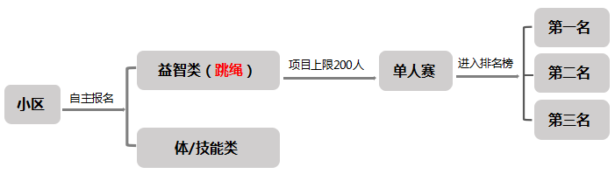

**七、参与方式：**线上报名+线下报名（方式及报名时间待定）

线上：关注官方报名平台“中铠街区体育”，填写报名信息，完成报名；

线下：到制定地点（所属社区居委、或中铠城市运动公园前台）填写报名表。

**八、计分及奖项设置：**设置总排名榜，以个人成绩进行排名，每组前三名设置冠亚季军，同时设置创意奖项，比赛当天颁发奖章及证书，奖品则由工作人员上门进行赠与仪式。

1. **最终解释权归2017年街区运动会组委会所有，未尽事宜由主办单位另行通知**